ORIENTAÇÕES PARA PEDIDOS DE RECONSIDERAÇÃO REFERENTES AOS RESULTADOS PUBLICADOS NO PORTAL DA CAPES APÓS A 198ª REUNIÃO DO CTC-ES:

São facultados pedidos de reconsideração. Para tal, o envio de “Pedido de Reconsideração de Resultado da Avaliação de Proposta de Curso Novo (APCN)”, deverá, necessária e obrigatoriamente, atender às seguintes orientações:
- O PRAZO para o encaminhamento do pedido será de 20 (vinte) dias corridos, a contar da data de divulgação dos resultados da decisão do Conselho Técnico-Científico da Educação Superior (CTC-ES), na página da Capes. Na ocasião, serão liberadas as fichas de avaliação das propostas avaliadas na 198ª Reunião, realizada no período de 14 a 18 de setembro de 2020. Este prazo encerrar-se-á em 14 de outubro de 2020.
- Os pedidos de reconsideração devem ser feitos na Plataforma Sucupira e homologados pela Pró-Reitoria ou unidade equivalente.

- O calendário de reconsideração será, então, o seguinte:

25/09/2020 - Liberação dos resultados de APCN, referentes à 198ª reunião do CTC-ES e início do prazo para pedido de reconsideração.
14/10/2020- Fim do prazo para envio dos pedidos de reconsideração para Capes (incluindo o pedido pelo coordenador e a homologação pela pró-reitoria).

- O envio do pedido de reconsideração deve ser feito da seguinte forma na Plataforma Sucupira:

- Acesse o módulo APCN no portal público da Plataforma Sucupira.

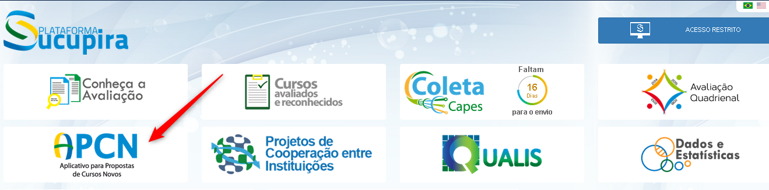

  - O acesso deve ser feito com o CPF e senha do Coordenador da proposta. Clique em <Minhas Propostas> e realize o login.
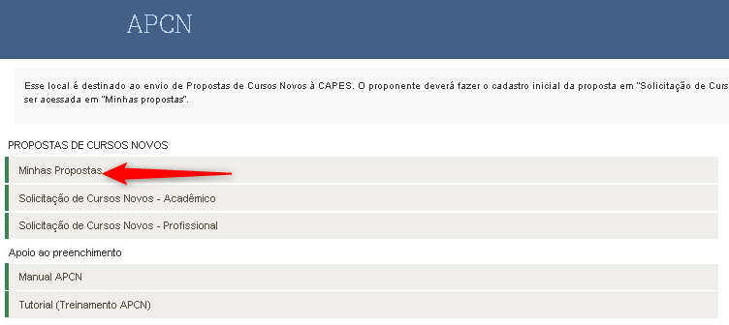

  - Clique na aba <Resultados> e depois no ícone de seleção indicado na figura abaixo:

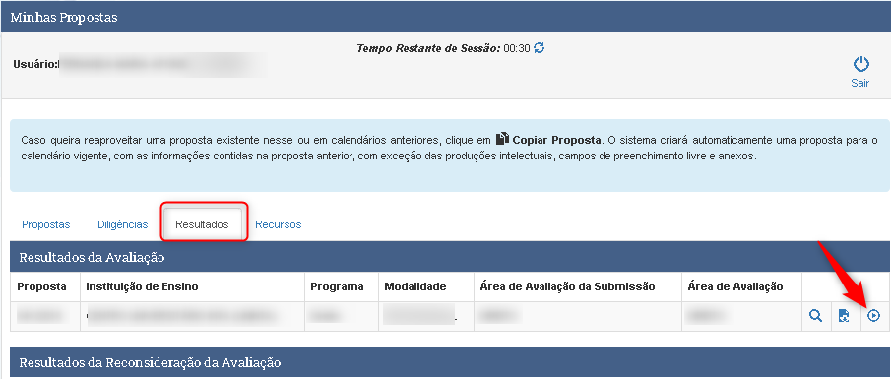

  - O sistema mostrará os dados da Proposta, ficha de avaliação e os campos de justificativa e documentos. Para concluir o envio, clique em <Solicitar>

